东北大学资源与土木工程学院
技 术 报 告

课程名称:_ _地理时空信息大数据

学生专业:测绘工程 学生班级:测绘2301
学 号:20232444 学生姓名:闻子博
指导教师:郭甲腾 舒阳 作业成绩:
教师评语:
评阅人: 评阅时间:

目录
一、技术报告目的与总体流程 1
二、数据获取与文件组织 1
三、订单数据清洗与质量控制 3
四、分区聚合、时间统计与OD矩阵构建 4
五、Python图表生成流程 6
5.1 时间统计图生成 6
5.2 POI对比图与OD图生成 6
5.3 相关性矩阵与功能区图表生成 8
六、ArcGIS 10.2专题制图流程 10
6.1 上车量与下车量专题图 10
6.2 POI核密度图 12
七、空间连接、POI统计与功能区识别 13
7.1 Spatial Join统计POI数量 13
7.2 典型功能区空间识别图制作 13
八、面积归一化服务密度计算与制图 14
九、成果文件与代码说明 15
十、问题处理与技术总结 15

一、技术报告目的与总体流程
本报告面向“地理时空信息大数据”课程平时作业要求，围绕“开展专题地理时空大数据的获取、清洗、处理、统计等工作，完成代码编写及作业报告撰写”的任务展开。研究对象为2025年10月纽约市黄色出租车订单数据，技术重点不再仅是展示最终结论，而是详细说明从原始数据到统计表、专题地图和可视化图表的完整实现过程。
整体技术路线包括五个层次：第一，获取TLC出租车订单、Taxi Zone空间分区、Taxi Zone Lookup对照表和OSM POI数据；第二，使用Python读取Parquet订单数据，进行字段筛选、时间解析、异常值剔除和派生字段构建；第三，基于PULocationID和DOLocationID进行分区统计，生成上车量、下车量、小时订单量、星期-小时订单量和OD流向表；第四，在ArcGIS 10.2中完成分级设色、空间连接、核密度、面积计算和功能区识别制图；第五，使用Python生成折线图、柱状图、相关性矩阵、OD图和动图等可视化成果。
表1 技术流程与成果输出
阶段 | 关键操作 | 输出成果 | 主要工具
数据获取 | 下载TLC订单、Taxi Zone、OSM POI | 原始数据文件夹 | 浏览器、Overpass Turbo
数据清洗 | 缺失值剔除、异常距离/费用/时长过滤 | 清洗后有效订单 | Python pandas
统计处理 | 分区聚合、小时统计、星期统计、OD统计 | CSV统计表 | Python pandas
空间制图 | 属性连接、分级设色、空间连接、核密度 | 专题地图 | ArcGIS 10.2
图表生成 | 折线图、柱状图、热力图、OD图、动图 | PNG/GIF图表 | Python matplotlib/Pillow

二、数据获取与文件组织
本研究使用的数据包括核心订单数据、空间分区数据和辅助功能要素数据三类。核心订单数据为TLC发布的2025年10月黄色出租车订单，格式为Parquet，具有数据量大、读取效率高、字段结构明确等特点。空间分区数据为taxi_zones.shp，用于表示纽约市出租车管理分区。辅助数据为OSM POI，包括地铁站、餐饮商业点、酒店旅游点，用于解释出租车热点形成的功能区差异。
表2 数据文件与用途
数据名称 | 文件名 | 核心字段/内容 | 用途
黄色出租车订单 | yellow_tripdata_2025-10.parquet | 上车时间、下车时间、PULocationID、DOLocationID、距离、费用 | 清洗、时间统计、OD统计
Taxi Zone对照表 | taxi_zone_lookup.csv | LocationID、Borough、Zone、service_zone | 编号与分区名称匹配
Taxi Zone空间面 | taxi_zones.shp | 分区面边界、LocationID/zone字段 | 专题地图、面积计算、空间连接
地铁站POI | nyc_subway_station.geojson/shp | 点位与交通标签 | 交通功能解释
餐饮商业POI | nyc_food_shop.geojson/shp | 餐饮、咖啡、商店等点位 | 商业消费功能解释
酒店旅游POI | nyc_hotel_tourism.geojson/shp | 酒店、景点等点位 | 旅游接待功能解释
建议将所有文件统一放入项目目录，并按raw、outputs、figures、arcgis_workspace等子文件夹组织。这样能够保证代码路径清晰、成果文件便于检查，也方便提交作业时说明数据处理流程。

project_root/
yellow_tripdata_2025-10.parquet
taxi_zone_lookup.csv
taxi_zones/
taxi_zones.shp / .dbf / .shx / .prj / .cpg
nyc_subway_station.geojson
nyc_food_shop.geojson
nyc_hotel_tourism.geojson
outputs/
pickup_by_zone.csv
dropoff_by_zone.csv
hourly_orders.csv
weekday_hour_orders.csv
od_top100.csv
figures/
各类统计图与专题图

三、订单数据清洗与质量控制
出租车订单属于典型的事件型时空大数据。每一条订单记录都包含起止时间、起止空间单元、行程距离和费用等属性。由于数据量较大，直接将原始数据用于统计可能受到异常订单影响，因此必须先完成质量控制。本研究的清洗原则是保留真实有效的出行记录，剔除明显不符合逻辑的记录，并尽量避免过度清洗导致样本偏差。
表3 订单数据清洗规则
清洗对象 | 处理规则 | 技术含义
关键字段缺失 | 删除上下车时间、LocationID、距离、费用为空的记录 | 保证订单可用于时间和空间统计
行程时长异常 | trip_duration_min <= 0 的记录剔除 | 避免错误时间差和系统异常
行程距离异常 | trip_distance <= 0 的记录剔除 | 去除无效订单或测试记录
费用异常 | total_amount <= 0 的记录剔除 | 去除异常收费或无效记录
极端值控制 | 时长≤180分钟、距离≤100英里、费用≤500美元 | 降低极端异常值对统计图表影响
分区编号控制 | PULocationID和DOLocationID限定在1—263 | 保证能够与Taxi Zone空间数据匹配
行程时长字段由上下车时间差计算得到，计算公式如下：
$$trip_{duration_{min}}=\frac{\left(tpep_{dropoff_{datetime}}- tpep_{pickup_{datetime}}\right)}{60}$$
其中时间差原始单位为秒，除以60后转换为分钟。清洗后共保留有效订单4,135,152条，能够支撑后续时空统计与空间制图。
Python清洗代码的核心逻辑如下，完整代码见附件代码包中的01_clean_and_aggregate.py。

df["trip_duration_min"] = (
df["tpep_dropoff_datetime"] - df["tpep_pickup_datetime"]
).dt.total_seconds() / 60

rules = (
(df["trip_duration_min"] > 0) &
(df["trip_distance"] > 0) &
(df["total_amount"] > 0) &
(df["trip_duration_min"] <= 180) &
(df["trip_distance"] <= 100) &
(df["total_amount"] <= 500) &
(df["PULocationID"].between(1, 263)) &
(df["DOLocationID"].between(1, 263))
)
df = df.loc[rules].copy()

四、分区聚合、时间统计与OD矩阵构建
纽约TLC订单数据已经提供上车分区编号PULocationID和下车分区编号DOLocationID，因此不需要对每条订单进行经纬度点落区。分区统计的关键是将订单编号与Taxi Zone Lookup中的LocationID进行匹配，从而得到每个分区的行政区、分区名称和服务区。
分区上车量、下车量和OD流量可表示为：
$$Tᵢᴾᵁ = count\left(PULocationID = i\right)$$
$$Tᵢᴰᴼ = count\left(DOLocationID = i\right)$$
$$Fᵢⱼ = count\left(PULocationID = i, DOLocationID = j\right)$$
其中，Tᵢᴾᵁ表示第i个分区的上车量，Tᵢᴰᴼ表示第i个分区的下车量，Fᵢⱼ表示从分区i到分区j的OD流量。
表4 统计表输出说明
输出表 | 生成方式 | 字段示例 | 后续用途
pickup_by_zone.csv | 按PULocationID分组计数 | LocationID、pickup_count、Borough、Zone | 上车热点制图
dropoff_by_zone.csv | 按DOLocationID分组计数 | LocationID、dropoff_count、Borough、Zone | 下车热点制图
hourly_orders.csv | 按pickup_hour分组计数 | pickup_hour、order_count | 24小时折线图
weekday_hour_orders.csv | 按星期和小时分组计数 | weekday、hour、order_count | 工作日—小时多折线图
od_top100.csv | 按起终点分区组合计数并排序 | PU_Zone、DO_Zone、flow_count | OD高频流向图
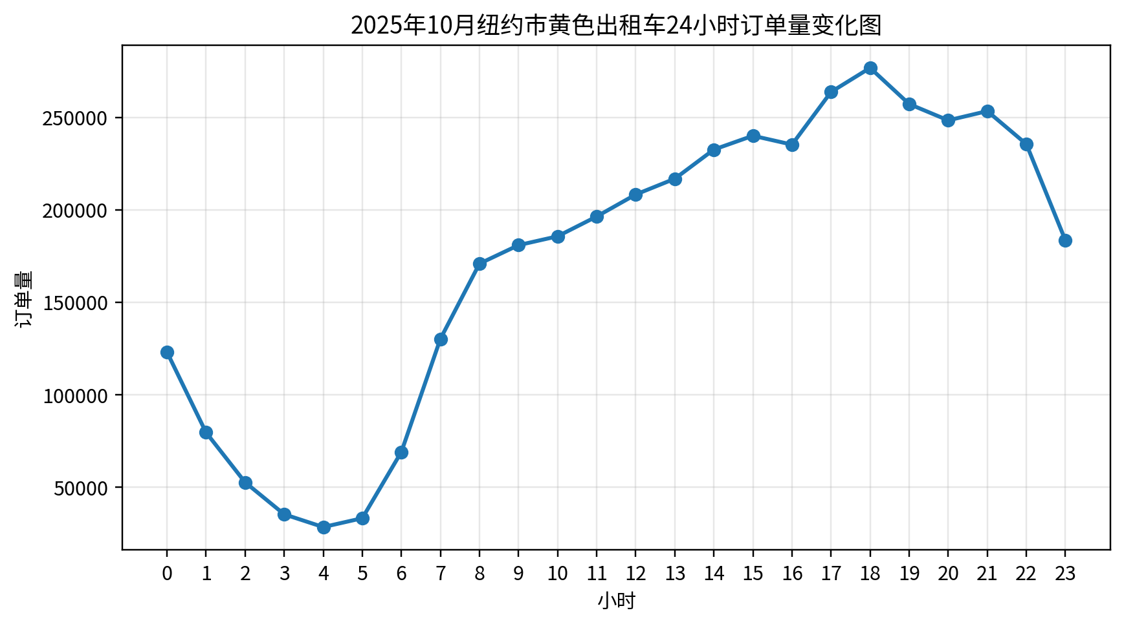
图1 24小时订单量变化图
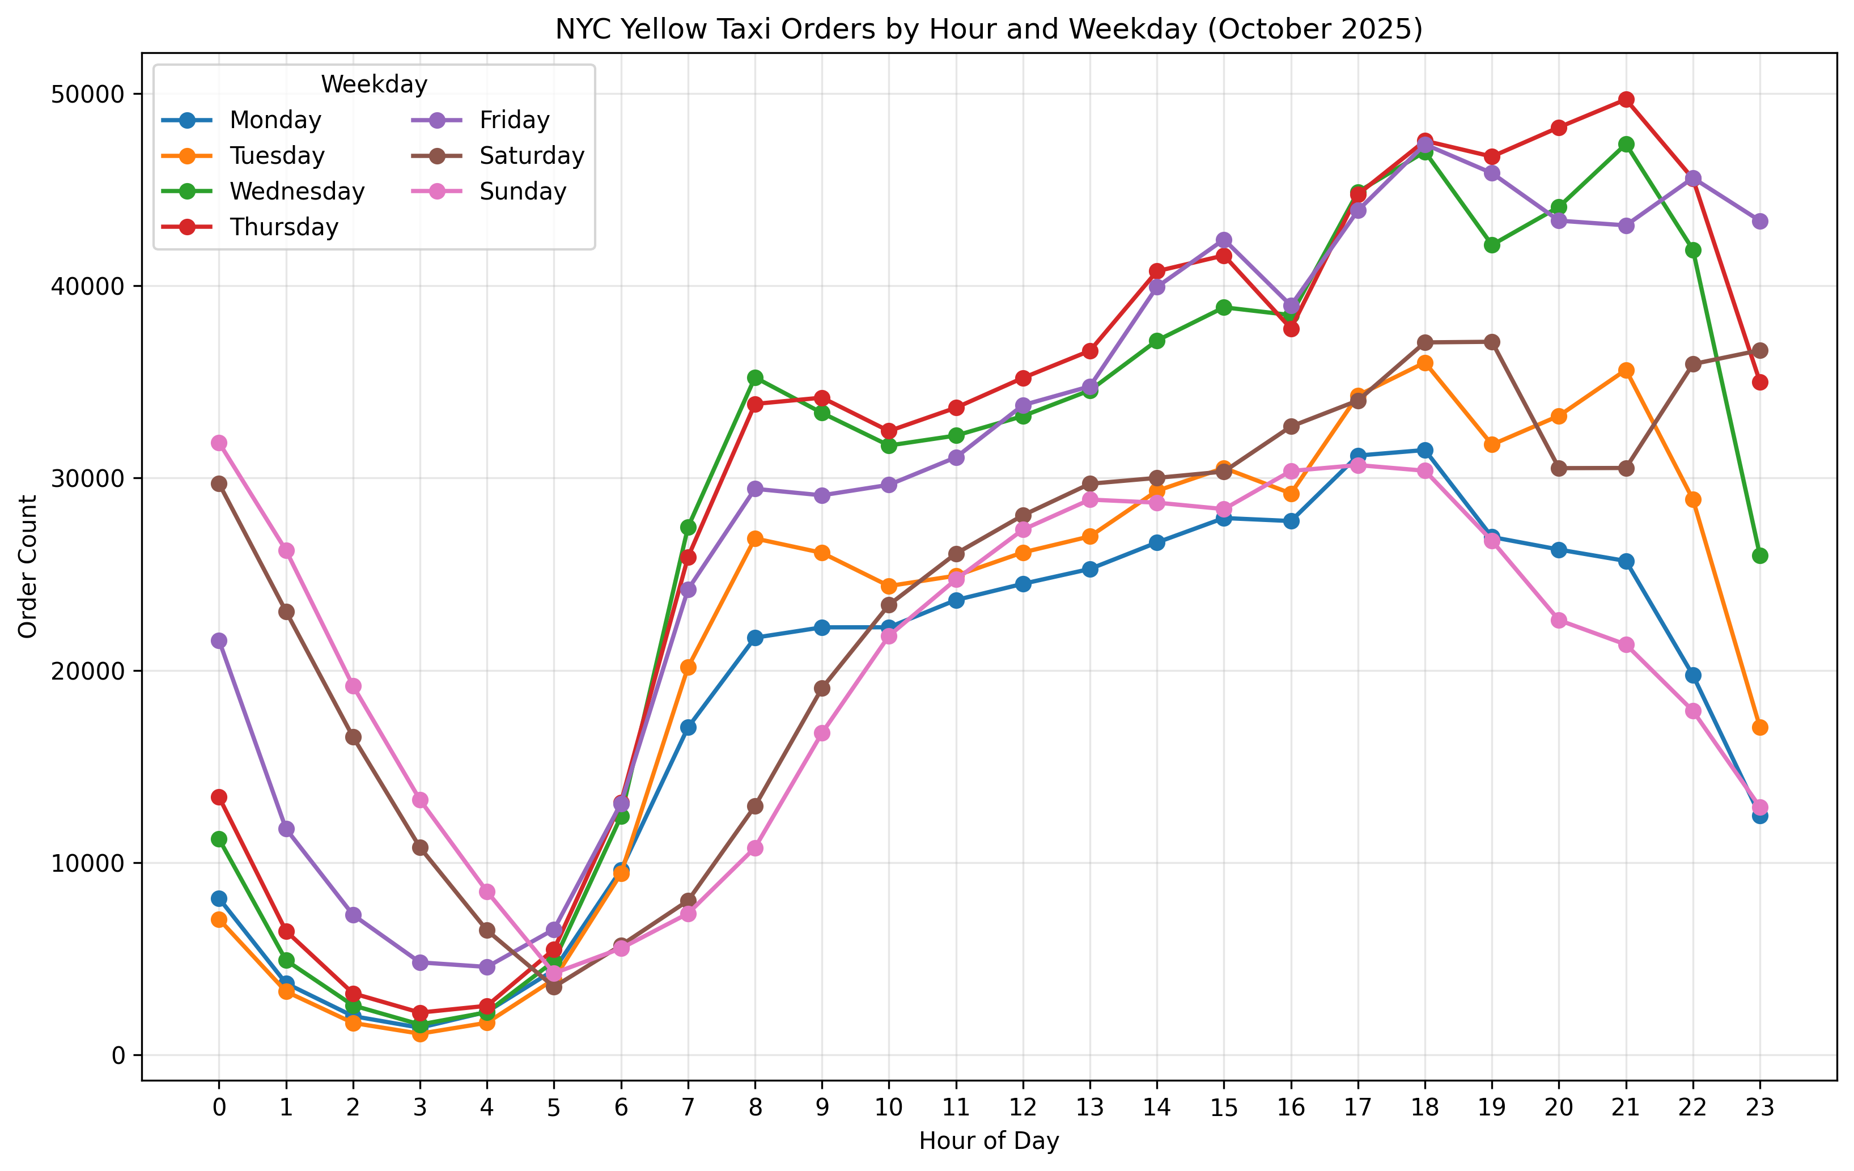
图2 工作日—小时订单量变化图
时间统计图表由02_time_charts.py生成。该脚本先读取hourly_orders.csv绘制24小时折线图，再将weekday_hour_orders.csv透视为“小时×星期”的矩阵，绘制多折线图，用于分析工作日与周末差异。

五、Python图表生成流程
Python图表主要用于统计结果展示，包括时间曲线、POI对比图、OD高频流向图、相关性矩阵热力图和典型功能区对比图。图表生成的基本流程是：读取CSV/Excel统计表，整理绘图字段，调用matplotlib绘图，最后以PNG格式输出。

5.1 时间统计图生成
24小时折线图用于描述全天订单变化规律；工作日—小时多折线图用于比较不同星期在各小时的需求差异。其核心代码如下：

hourly = pd.read_csv("hourly_orders.csv")
plt.plot(hourly["pickup_hour"], hourly["order_count"], marker="o")
plt.xlabel("小时")
plt.ylabel("订单量")
plt.title("2025年10月纽约市黄色出租车24小时订单量变化图")
plt.savefig("24小时订单量变化图.png", dpi=300)

wh = pd.read_csv("weekday_hour_orders.csv")
pivot = wh.pivot(index="pickup_hour", columns="pickup_weekday_name", values="order_count")
for col in pivot.columns:
plt.plot(pivot.index, pivot[col], marker="o", label=col)
plt.legend()
plt.savefig("工作日小时订单量变化图.png", dpi=300)

5.2 POI对比图与OD图生成
上车量和下车量前10分区POI对比图使用堆叠柱状图表示地铁站、餐饮商业点和酒店旅游点数量。OD高频流向图使用横向柱状图表示前10条OD流量。
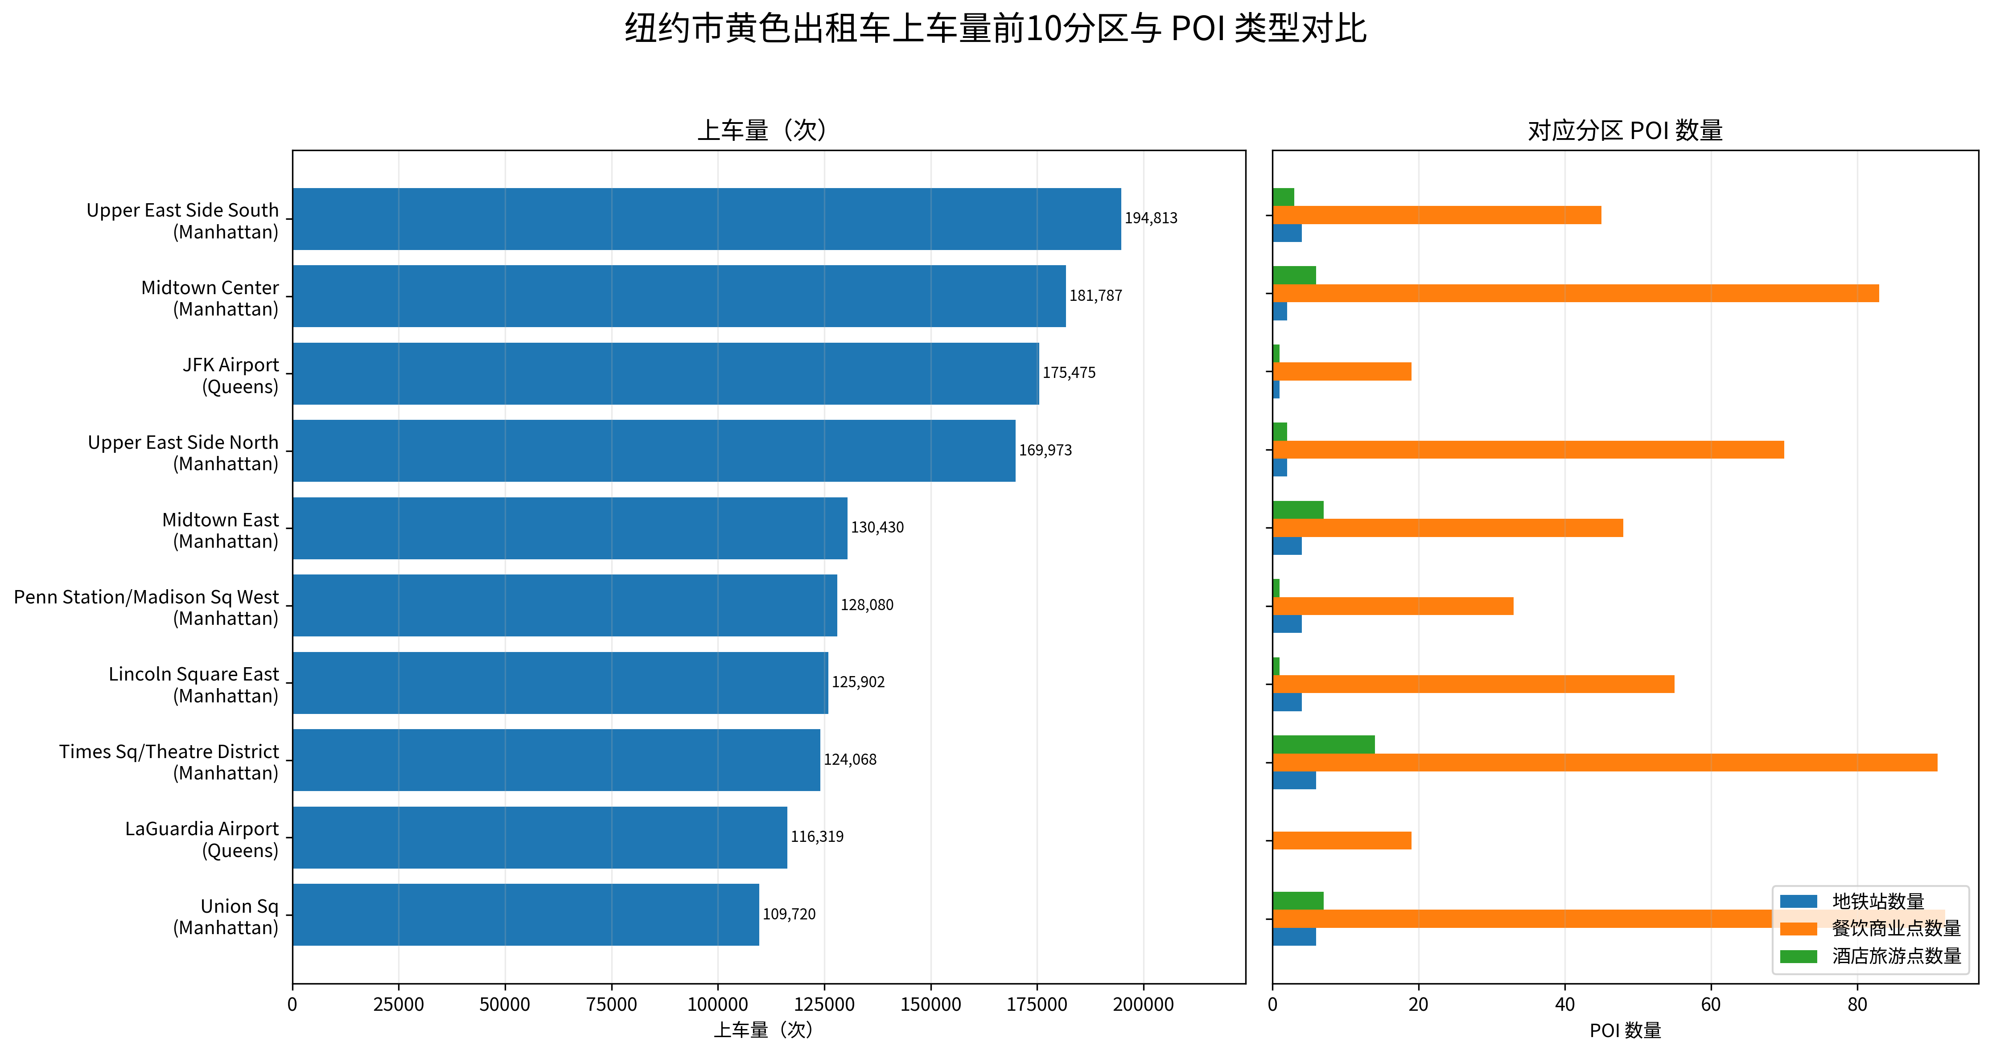
图3 上车量前10分区与POI数量对比图
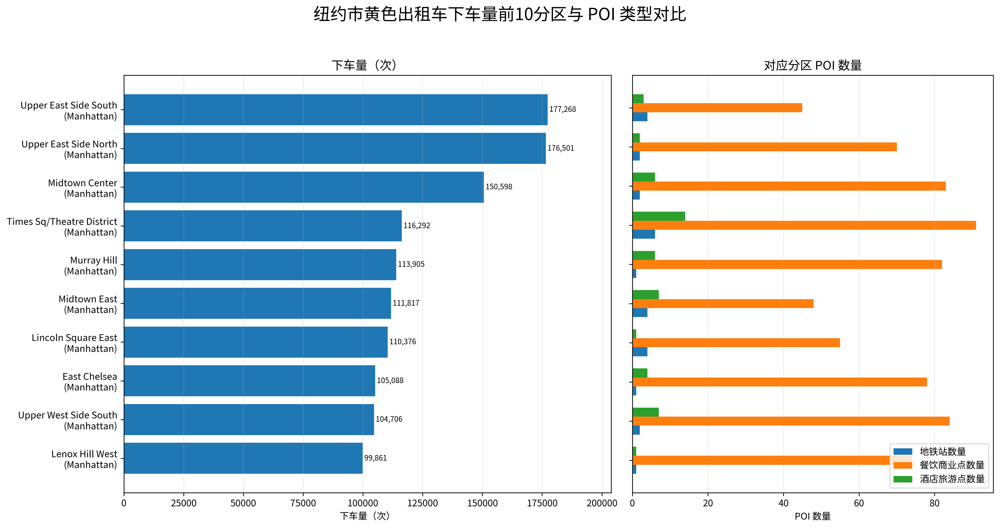
图4 下车量前10分区与POI数量对比图
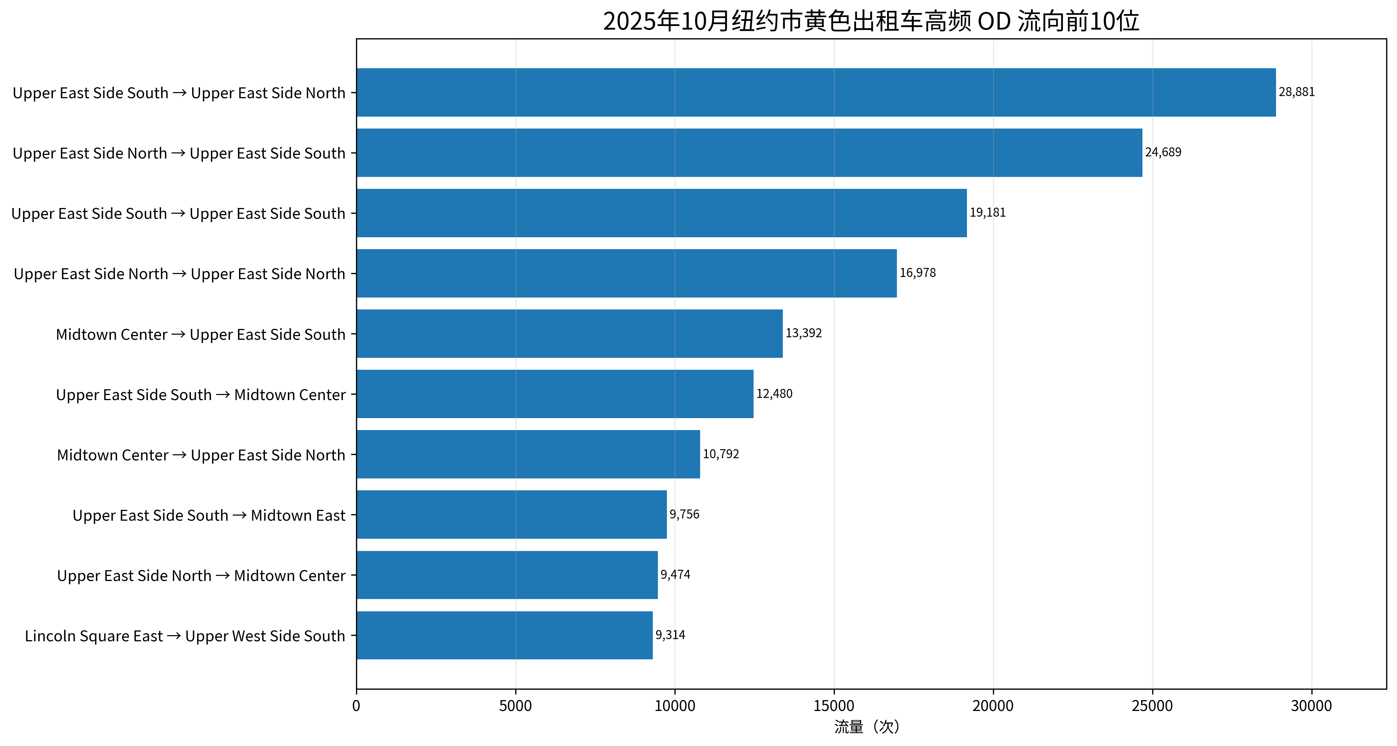
图5 OD高频流向前10位图

5.3 相关性矩阵与功能区图表生成
相关性矩阵用于定量评估出租车活动强度与不同POI类型之间的关系。本文使用Pearson相关系数，公式为：
$$r_{xy}=\frac{Σ\left(xᵢ - \bar{x}\right)\left(yᵢ - ȳ\right)}{\sqrt{\left[Σ{\left(xᵢ - \bar{x}\right)}^{2}· Σ{\left(yᵢ - ȳ\right)}^{2}\right]}}$$
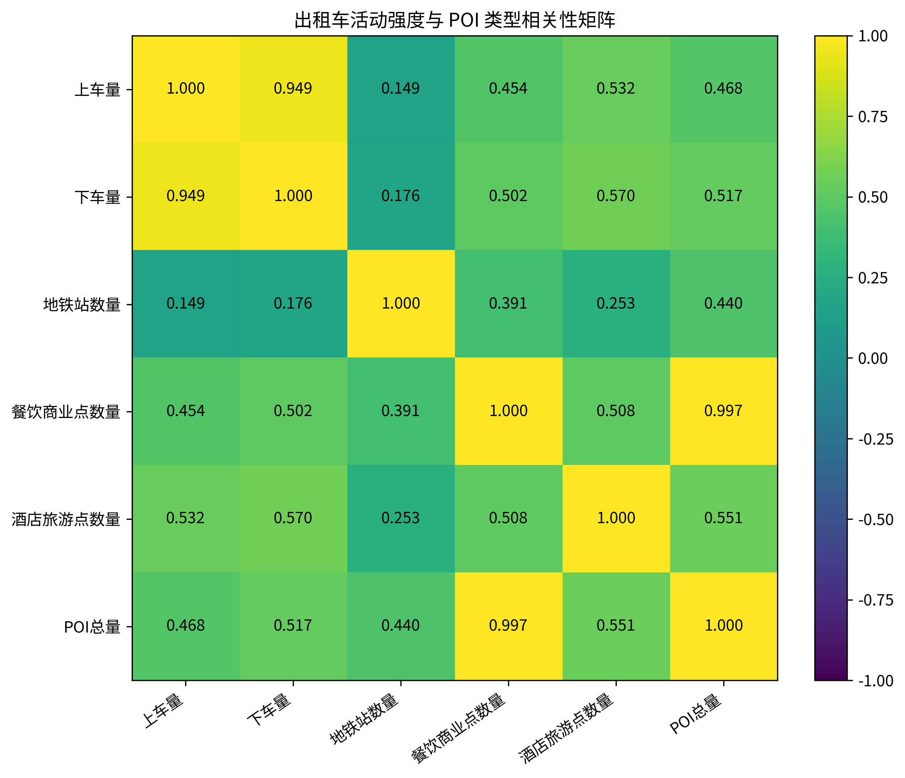
图6 出租车活动强度与POI类型相关性矩阵热力图
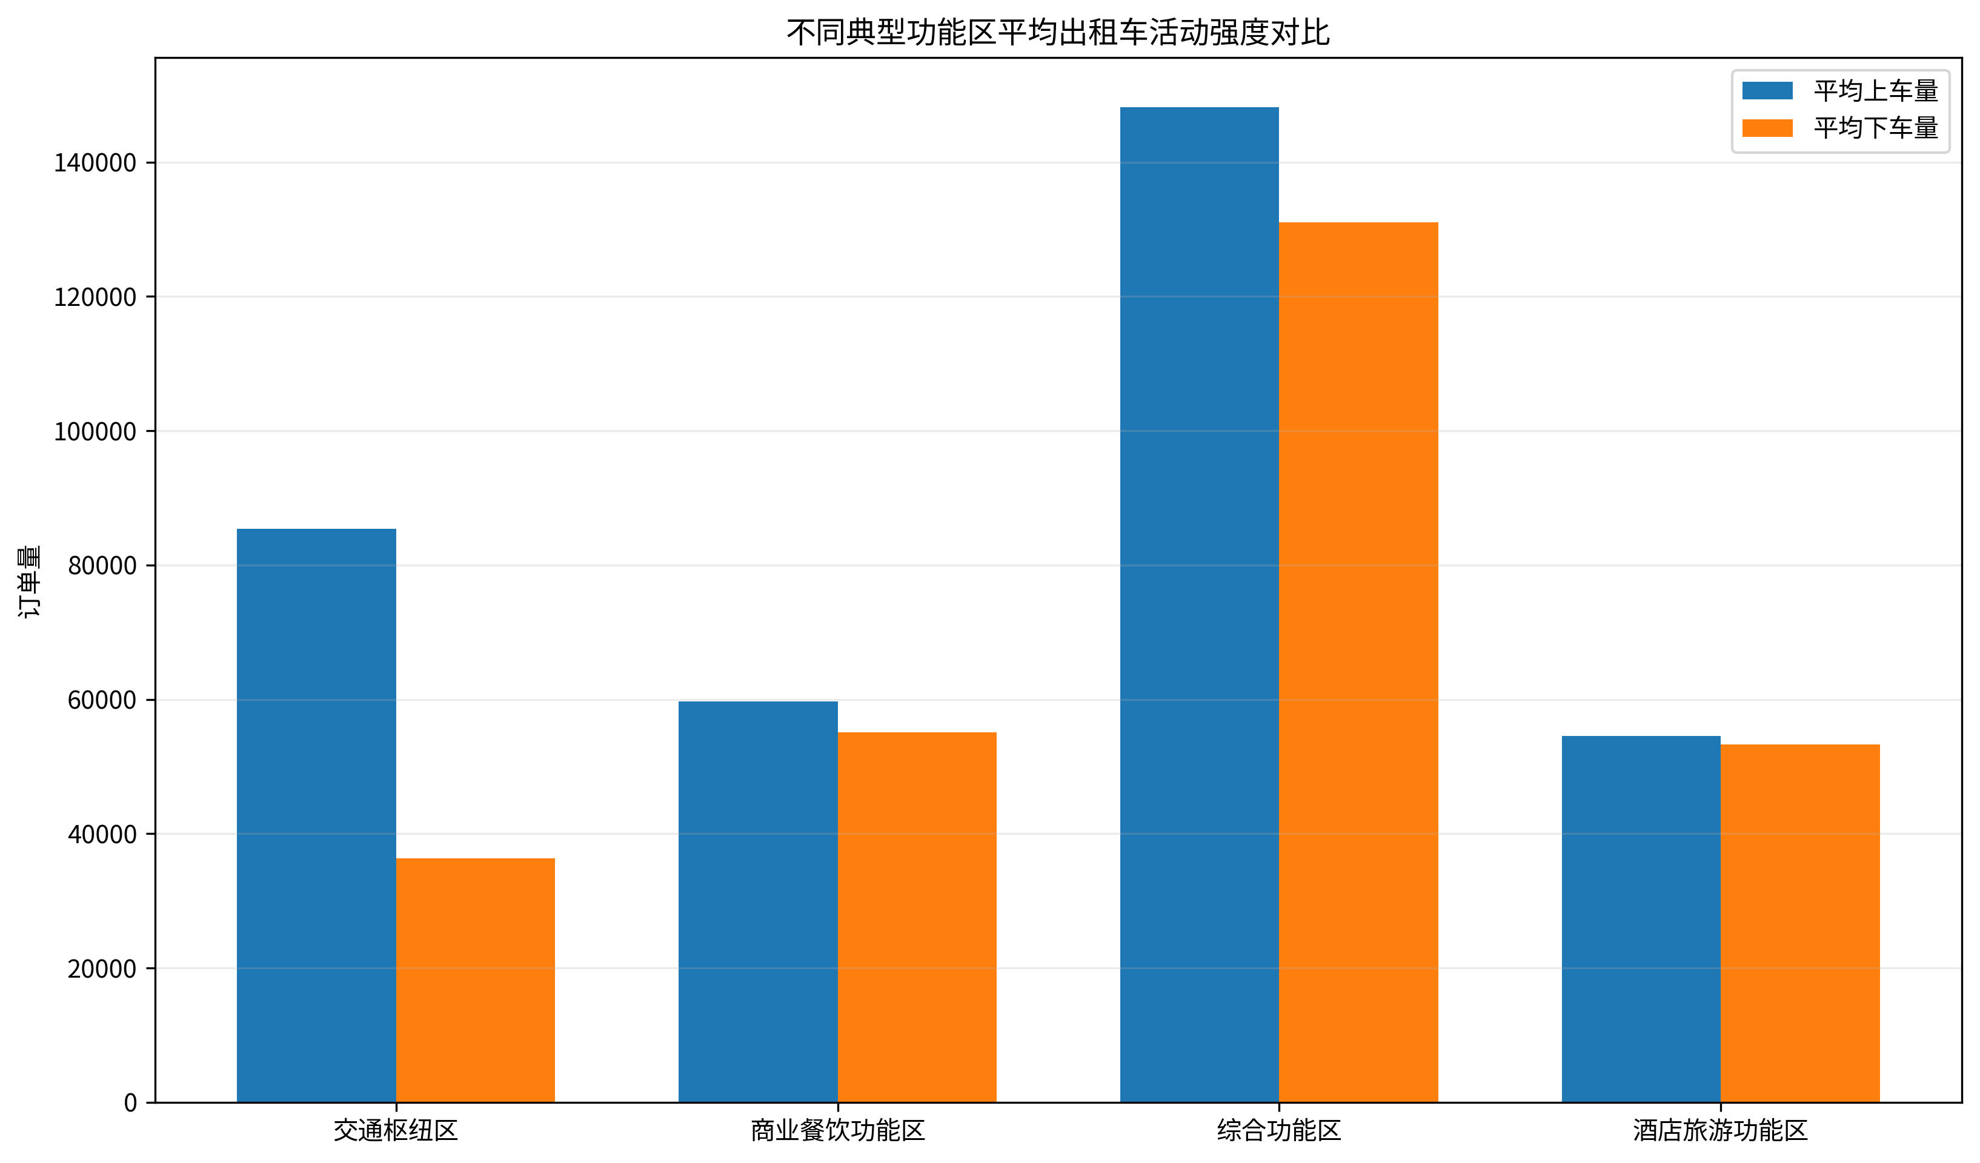
图7 不同典型功能区平均出租车活动强度对比图

六、ArcGIS 10.2专题制图流程
ArcGIS 10.2主要承担空间表达和专题地图制作任务。与Python图表相比，ArcGIS更适合处理分区面、点图层空间连接、核密度制图、地图布局、图例、比例尺和指北针等地图制图环节。
表5 ArcGIS专题图制作流程
图件类型 | 输入数据 | 关键工具/操作 | 符号化方法
上车量空间分布图 | taxi_zones.shp + pickup_by_zone.csv | 属性连接 Join | Quantities → Graduated colors
下车量空间分布图 | taxi_zones.shp + dropoff_by_zone.csv | 属性连接 Join | Quantities → Graduated colors
POI密度图 | 三类POI点图层 | Kernel Density | 栅格分级设色
POI分区统计图 | taxi_zones.shp + POI点 | Spatial Join | Join_Count字段分级
功能区空间识别图 | taxi_zones.shp | 新增fun_type字段并分类赋值 | Categories → Unique values
服务密度图 | taxi_zones.shp + 面积字段 + 订单量 | 计算几何、字段计算器 | 密度字段分级设色

6.1 上车量与下车量专题图
具体操作流程为：第一，启动ArcMap并加载taxi_zones.shp；第二，将pickup_by_zone.csv作为表格添加到ArcMap；第三，右键taxi_zones图层，选择Joins and Relates → Join，根据LocationID进行属性连接；第四，在图层属性中选择Symbology → Quantities → Graduated colors，以pickup_count字段进行分级设色；第五，进入Layout View，添加标题、图例、比例尺和指北针，最后导出300 dpi PNG图片。下车量图操作相同，只需连接dropoff_by_zone.csv并以dropoff_count字段设色。
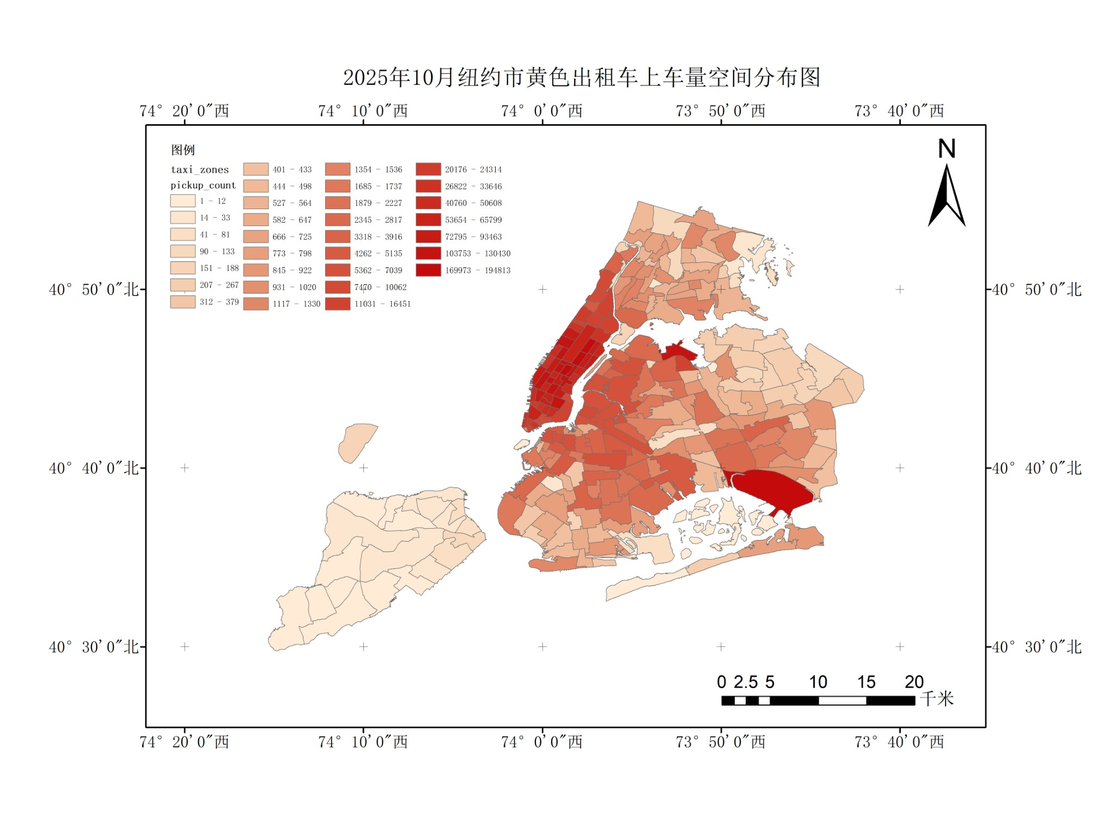
图8 上车量空间分布图
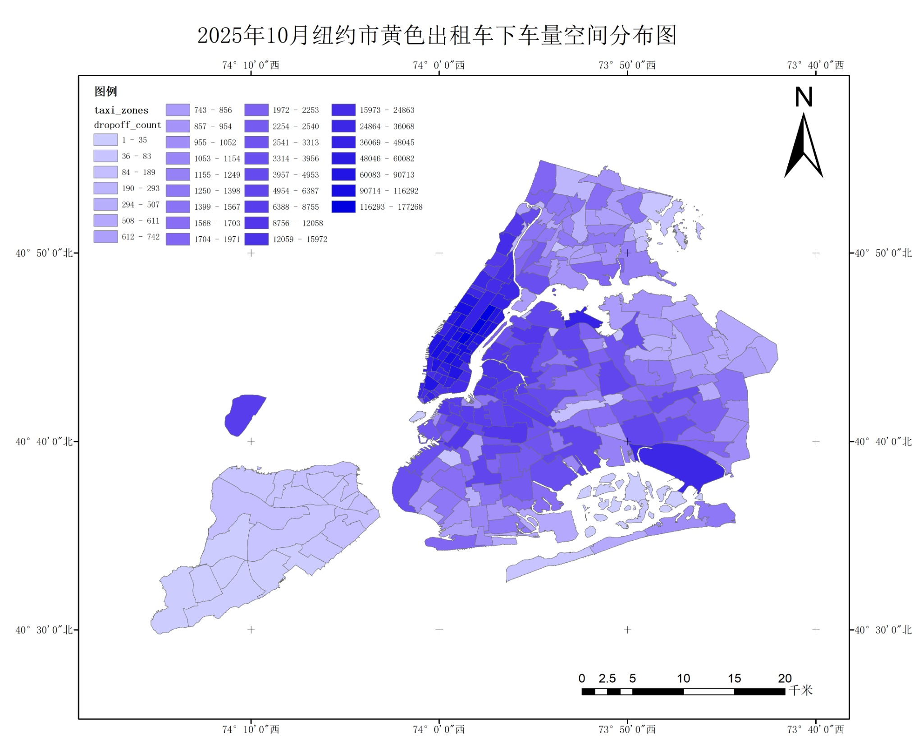
图9 下车量空间分布图

6.2 POI核密度图
POI核密度图用于表达点要素的空间集聚强度。ArcGIS 10.2中可在ArcToolbox中选择Spatial Analyst Tools → Density → Kernel Density。输入点图层分别选择地铁站点、餐饮商业点和酒店旅游点；输出像元大小和搜索半径可根据地图比例尺设置；生成栅格后使用分级颜色表达密度差异。
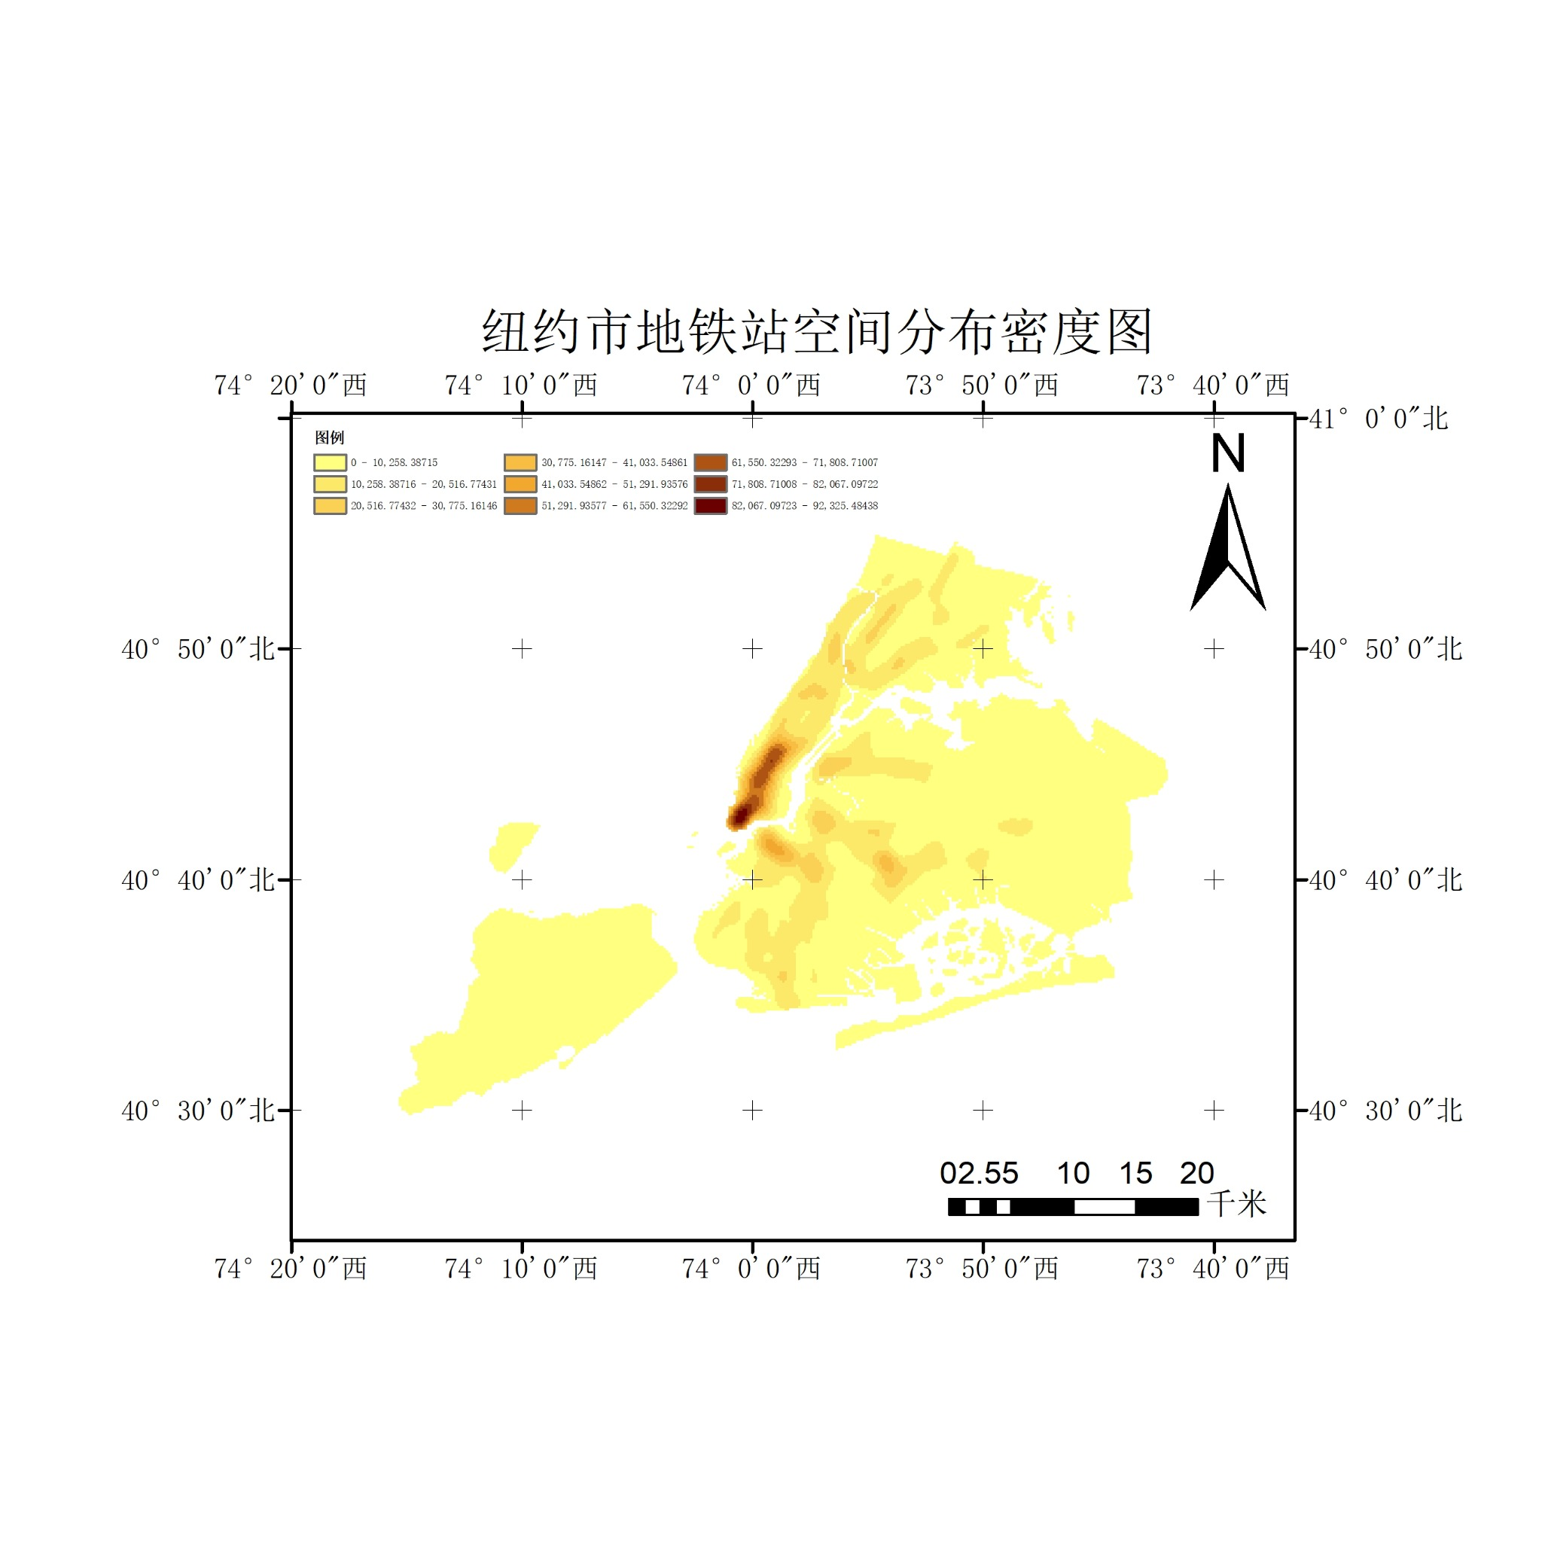
图10 地铁站POI空间分布密度图
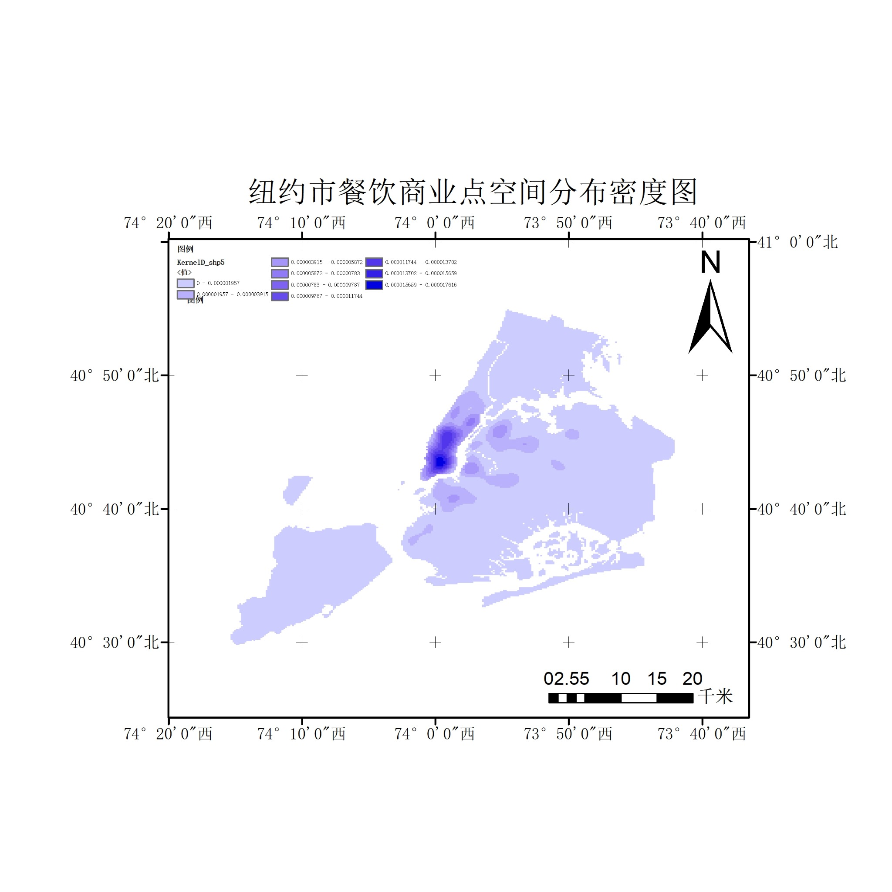
图11 餐饮商业POI空间分布密度图

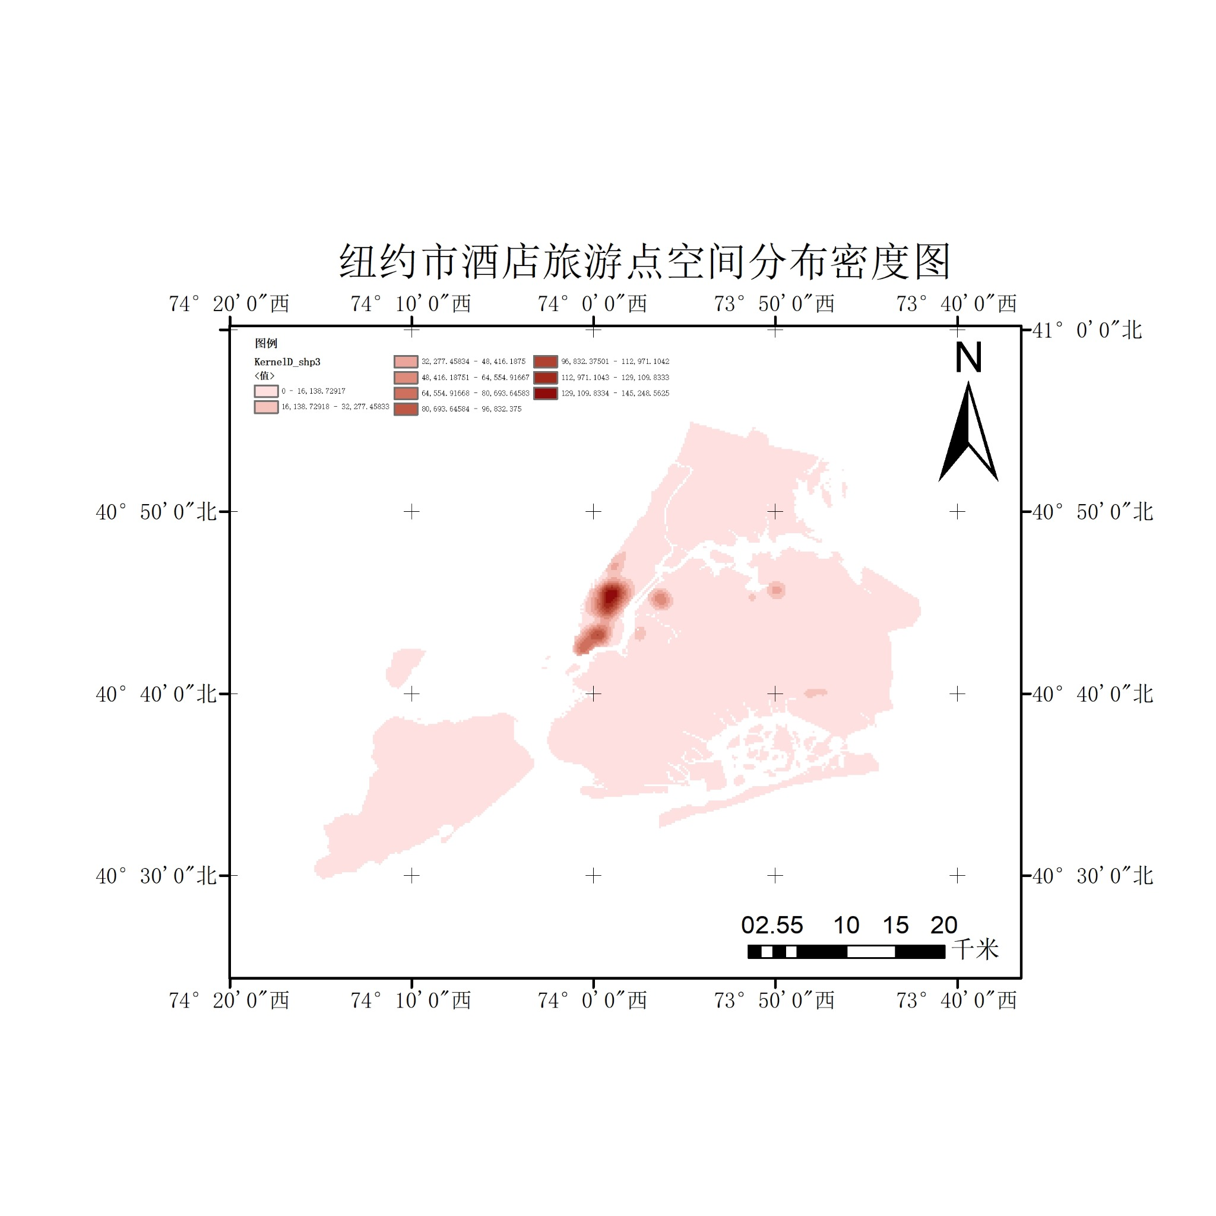
图12 酒店旅游POI空间分布密度图

七、空间连接、POI统计与功能区识别
POI数据的核心作用是解释出租车热点形成机制。为了把点状POI转化为分区级解释变量，需要使用ArcGIS空间连接工具，将每个Taxi Zone内部的POI数量统计出来。

7.1 Spatial Join统计POI数量
在ArcGIS 10.2中打开ArcToolbox → Analysis Tools → Overlay → Spatial Join。Target Features选择taxi_zones，Join Features选择POI点图层，Join Operation选择JOIN_ONE_TO_ONE，Keep All Target Features选择KEEP_ALL，Match Option选择INTERSECT。输出图层属性表中的Join_Count字段即表示每个分区内的POI数量。该过程分别对地铁站、餐饮商业点和酒店旅游点执行一次。

7.2 典型功能区空间识别图制作
为体现题目中的“功能区差异分析”，需要在Taxi Zone图层中新建fun_type字段，并将典型分区划分为Transport、Commercial、Tourism、Mixed和General五类。ArcMap中先将所有分区字段计算为General，再按Zone名称选择典型分区，分别赋值为交通枢纽区、商业餐饮功能区、酒店旅游功能区和综合功能区，最后使用Categories → Unique values按fun_type字段分类着色。
表6 典型功能区分类规则
功能区类型 | 典型分区示例 | 空间含义
交通枢纽区 | JFK Airport、LaGuardia Airport、Penn Station/Madison Sq West | 机场、铁路和换乘接驳需求突出
商业餐饮功能区 | East Village、West Village、Clinton East、East Chelsea | 消费、餐饮和夜间活动密集
酒店旅游功能区 | Times Sq/Theatre District、Midtown South、Financial District North | 旅游住宿和目的地访问需求强
综合功能区 | Midtown Center、Midtown East、Union Sq、Upper East Side South | 商务、商业、旅游、居住功能复合
一般功能区 | 其他Taxi Zone | 未归入典型功能区的普通分区
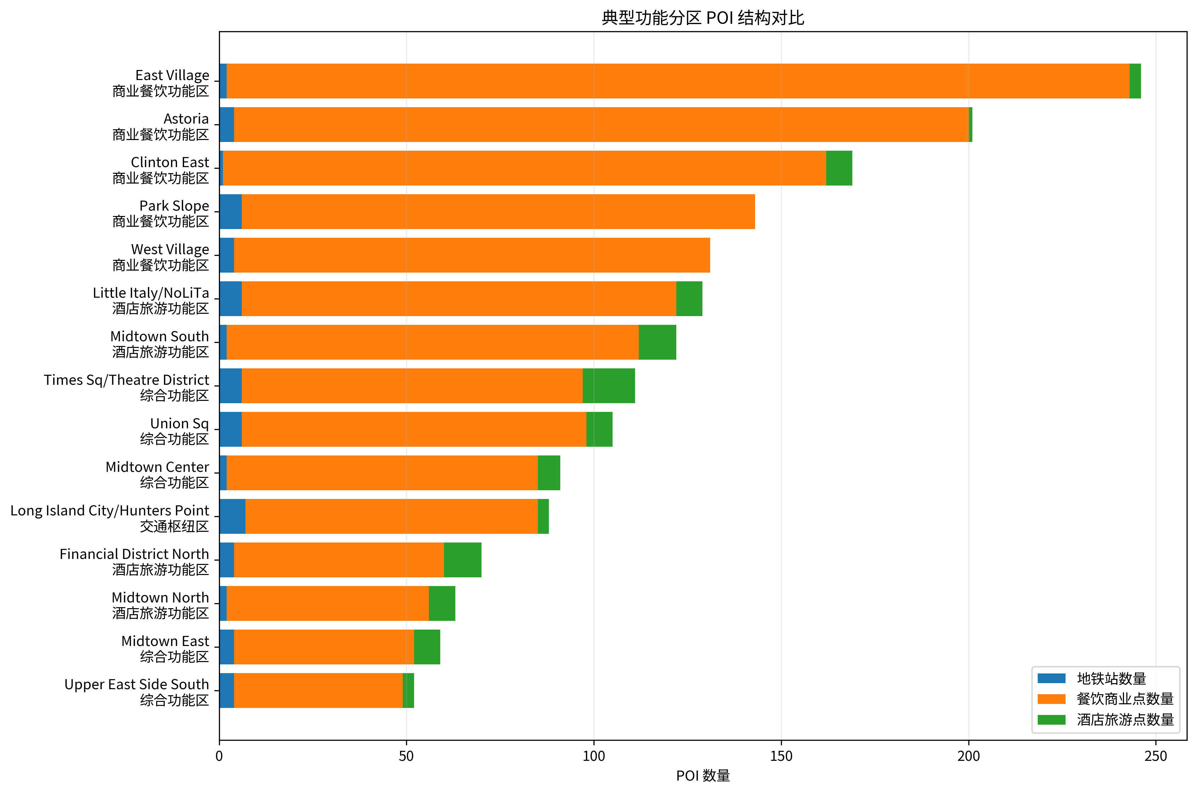
图13 典型功能分区POI结构对比图

八、面积归一化服务密度计算与制图
订单总量容易受到分区面积差异影响，因此需要构建单位面积订单量指标。ArcGIS中先在taxi_zones图层添加area_km2字段，右键字段选择Calculate Geometry，单位设置为平方千米；再添加pickup_den和dropoff_den字段，通过字段计算器计算上车密度和下车密度。
服务密度计算公式为：
Dᵢ = Tᵢ / Aᵢ
其中Dᵢ表示第i个分区的出租车服务密度，Tᵢ表示该分区的上车量或下车量，Aᵢ表示该分区面积。计算完成后，以pickup_den和dropoff_den字段进行分级设色，即可得到面积归一化后的上车服务密度图和下车服务密度图。
表7 ArcGIS字段计算说明
字段名 | 字段类型 | 计算表达式 | 含义
area_km2 | Double | Calculate Geometry: Area / Square Kilometers | 分区面积
pickup_den | Double | [pickup_count] / [area_km2] | 单位面积上车量
dropoff_den | Double | [dropoff_count] / [area_km2] | 单位面积下车量
fun_type | Text | General/Transport/Commercial/Tourism/Mixed | 功能区类别

九、成果文件与代码说明
本次作业提交的代码包括五个Python脚本和一个README文件。普通数据处理和图表生成建议使用Python 3环境运行；ArcPy自动化示例需要在ArcGIS 10.2自带Python 2.7环境中运行。
表8 代码文件说明
代码文件 | 功能 | 主要输入 | 主要输出
01_clean_and_aggregate.py | 订单清洗、时间字段构建、分区统计、OD统计 | Parquet订单、Lookup表 | pickup/dropoff/hourly/weekday/OD CSV
02_time_charts.py | 生成时间统计图 | hourly_orders、weekday_hour_orders | 折线图、星期柱状图
03_poi_od_analysis_charts.py | 生成POI对比图、OD图、相关性图和功能区图 | POI分区统计表、OD表、功能区表 | PNG统计图
04_hourly_od_animation.py | 生成小时级OD时空演化GIF | 订单数据、shp、Lookup表 | OD动图GIF
05_arcgis10_2_arcpy_optional.py | ArcGIS空间连接、面积计算和功能区赋值示例 | shp与POI点图层 | 空间连接结果和字段计算结果
在实际提交时，建议同时提交Word技术报告、主要成果图、CSV统计结果和代码压缩包。若老师只要求核心代码，可优先提交01—03号脚本；若需要展示高级时空可视化，则同时提交04号动图脚本。

十、问题处理与技术总结
本次技术流程中容易遇到的问题主要包括四类。第一，ArcGIS 10.2对GeoJSON支持较弱，若无法直接加载OSM数据，需要先将GeoJSON转换为Shapefile；第二，CSV与shp属性连接时要保证LocationID字段类型一致，若一个是文本一个是数值，可能导致Join失败；第三，ArcGIS中字段名不宜过长，shp字段名建议控制在10个字符以内；第四，OD动图使用全量数据时线条可能过密，可以设置最小流量阈值，保证视觉表达清晰。
总体来看，本技术报告形成了从原始出租车订单数据到空间统计结果、专题地图和可视化图表的完整流程。该流程体现了地理时空信息大数据处理的典型技术链条：多源数据获取、异常数据清洗、时空字段构建、空间分区聚合、统计指标生成、GIS专题制图和可视化表达。该方法不仅适用于纽约市出租车订单，也可迁移到共享单车、网约车、公交刷卡、手机信令等其他城市时空大数据应用场景。

